MÔI TRƯỜNG VÀ CUỘC SỐNG

**Rạng Đông – Đồng hành cùng Nông nghiệp – Nông dân – Nông thôn**

25 Tháng Bảy, 2016- 04:36

**(Moitruong.net.vn)** – *Với định hướng chiến lược: Rạng Đông đồng hành cùng Nông nghiệp – Nông dân – Nông thôn, Công ty Cổ phần bóng đèn phích nước Rạng Đông đã và đang nghiên cứu ứng dụng KH & CN nhằm tạo ra những sản phẩm chiếu sáng chất lượng cao hơn, hiệu suất cao hơn, tiết kiệm điện hơn, sử dụng ít nguyên vật liệu và thân thiện với môi trường hơn. Hoạt động đổi mới sáng tạo của Rạng Đông nhằm hướng đến lợi ích người tiêu dùng, đem lại lợi ích kinh tế, sức khỏe và tiện nghi góp phần nâng cao chất lượng cuộc sống.*

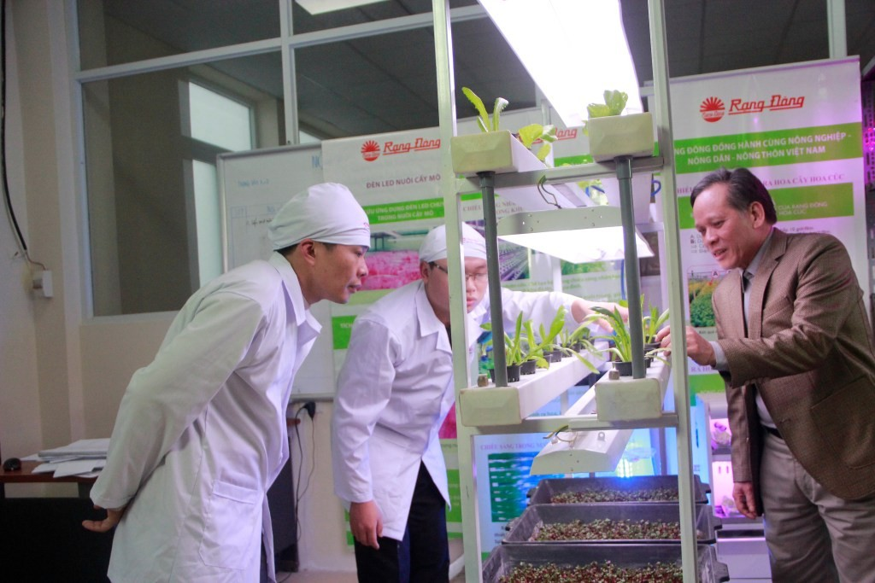

Rạng đông nghiên cứu chế tạo thành công đèn chiếu sáng cho nuôi cấy mô

Khác với các doanh nghiệp khác là tiếp nhận chuyển giao hoàn toàn công nghệ từ nước ngoài, đổi mới sáng tạo ở Rạng Đông chính là nghiên cứu, ứng dụng KH & CN dựa trên nền tảng thành tựu tri thức công nghệ tiên tiến của thế giới, đồng thời khai thác tối đa nguồn nhân lực tri thức Việt Nam để tạo ra các sản phẩm Việt Nam đáp ứng nhu cầu mong muốn của người Việt Nam. Tiêu biểu như đề tài: “Nghiên cứu thiết kế, chế tạo hệ thống chiếu sáng chuyên dụng và xây dựng quy trình sử dụng hệ thống chiếu sáng chuyên dụng trong công nghiệp nhân giống và điều khiển ra hoa một số loại cây trồng với quy mô công nghiệp”.

Đặc biệt, với mục tiêu nghiên cứu chế tạo ra bộ đèn chuyên dụng đem lại hiệu quả chiếu sáng cho giá nuôi cấy mô tối ưu nhất, Rạng Đông đã nghiên cứu công nghệ chế tạo bộ đèn FL&CFL chuyên dụng cho nuôi cấy mô và hoa cúc. Đèn có kết cấu chao chụp tập trung ánh sáng lên bình nuôi cấy mô, ánh sáng được phân bố tập trung và đồng đều lên các bình nuôi cấy, theo kết quả đo đạc thực tế phần ánh sáng hữu ích tăng lên 70% ÷ 75% so với đèn không có chao chụp chỉ là 35%. Đèn có ưu điểm: Điện năng tiêu thụ giảm 50%, Cường độ ánh sáng đăng 50%, Số lượng bóng đèn ít và sử dụng balast điện tử tỏa nhiệt ít, tiết kiệm tiền điện điều hòa, Phổ ánh sáng phù hợp với sinh trưởng phát triển cây, tăng chất lượng cây giống.

Kết quả đổi mới sáng tạo của Công ty đã mang lại rất nhiều lợi ích cho bà con nông dân. Anh Nguyễn Văn Trường, ở làng Đại Bái, xã Đại Thịnh, Mê Linh, Hà Nội chia sẻ:

“Trước đây, những hộ trồng hoa cúc như chúng tôi thường dùng bóng đèn tròn để chiếu sáng cho hoa về mùa đông xuân. Sở dĩ chúng tôi phải chiếu sáng ban đêm là để cây có đủ thời gian lớn đến chiều cao theo yêu cầu của khách hàng thì mới cho ra hoa. Nếu không chiếu đèn thì cây cúc sẽ ra hoa sớm khi thân cây còn thấp bé và hoa nhỏ sẽ không bán được cho khách hàng do không đạt yêu cầu về chiều cao và chất lượng hoa.

Trong hai năm vừa qua chúng tôi được tham gia chương trình thử nghiệm loại đèn mới  do công ty Bóng đèn Rạng Đông chế tạo để chiếu sáng cho các vườn hoa cúc bán thương phẩm. Đây là loại đèn compact công suất 20W có ánh sáng màu đỏ, sử dụng cùng với chao chụp thiết kế riêng cho đèn này.

Chúng tôi thấy loại đèn này rất thuận tiện cho việc lắp đặt, do có chao chụp nên ánh sáng tập trung nhiều hơn trên luống hoa và cách bố trí các đèn cho ánh sáng chiếu đều hơn. Loại đèn này còn chịu được mưa nắng trong khi sử dụng và không hay bị cháy hỏng như bóng đèn tròn khi trời mưa gió.

Trong quá trình sử dụng chúng tôi thấy loại đèn này có tác dụng làm chậm sự ra hoa của cây cúc tốt hơn các bóng đèn tròn sử dụng trước đây. So với khi sử dụng bóng đèn tròn thì vườn trồng hoa bán khi chiếu loại đèn này cây cúc ra hoa chậm hơn, thân cây cao và mập hơn nên bông hoa cũng to hơn và đều.

Có thể nói rằng loại đèn compact 20W ánh sáng đỏ của công ty Rạng Đông có hiệu quả rất tốt để chiếu sáng cho hoa cúc vào mùa đông xuân. Hơn nữa sử dụng đèn này rất tiết kiệm điện năng và chi phí tiền điện cho việc thắp đèn.

Là những người trồng hoa đã nhiều năm áp dụng chiếu đèn ban đêm cho hoa cúc, chúng tôi rất muốn được sử dụng thay thế cho tất cả các đèn tròn và đèn khác hiện đang sử dụng”.

Nhằm đáp ứng nhu cầu và mong muốn của khách hàng Công ty bóng đèn phích nước Rạng Đông đã và đang tiếp tục phát triển sản phẩm hoàn thiện hơn nữa với mục tiêu là xây dựng được quy trình canh tác cây nông nghiệp hiệu quả, đồng thời cung cấp các sản phẩm nguồn sáng chất lượng cao với những phương pháp chiếu sáng hiệu quả, tiết kiệm năng lượng và thân thiện với môi trường.

***(Theo T/c Môi trường và Cuộc sống)***

<https://moitruong.net.vn/rang-dong-dong-hanh-cung-nong-nghiep-nong-dan-nong-thon/>